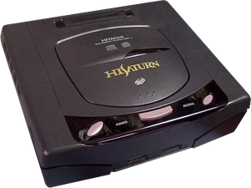

## **Problemas de lectura y ruidos varios**

El modelo de ***Saturn*** creado por *Hitachi* es, para muchos usuarios, el mejor modelo en cuanto a calidad electrónica. No obstante, estos modelos, todo y ser internamente algo distintos, suelen responder a los cánones de averías del primer modelo de ***Sega Saturn***.

Cuando esta consola nos muestre síntomas de desgaste de lente o produzca ruidos extraños al leer, podemos proceder a reajustar su lector.

Para hacerlo sólo tenemos que desmontar sus carcasas y actuar en el grupo lector.

Para separar sus carcasas tan solo debemos sacar los 5 + 1 tornillos que cogen sus tapas. Digo 5 + 1 porque al igual que el primer modelo convencional de ***Saturn***, estas consolas llevan los 5 tornillos normales de todas las Saturn + uno extra que se encuentra bajo el conector de corriente trasero.

Ojo al separar las carcasas, ya que en estos modelos nos queda la placa de alimentación y los slots de mando en la carcasa superior.

Una vez separadas ya veremos el lector, además de los conectores que debemos separar para poder sacarlo fuera la consola.

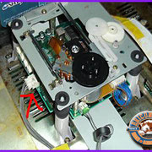

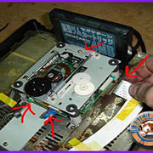

De hecho, podemos potenciar el lector montado en la propia consola, ya que para probar nos será más práctico, sin embargo, os aconsejo sacarlo primeramente fuera, para limpiarlo, engrasarlo y sacarle la protección de silicona más fácilmente.

Como podéis ver en las fotografías anteriores, debemos sacar un conector lateral izquierdo, dos conectores frontales, una pista plana lateral derecha y un tornillito que da negativo en su parte trasera.

Con esto y estirándolo hacía arriba ya nos saldrá.

También comentar que al mismo tiempo de sacar los conectores, podemos aprovechar para sacar la coraza de plástico negra, para ver mejor el grupo. Dicha coraza va a presión mediante grapitas de plástico.

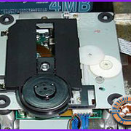

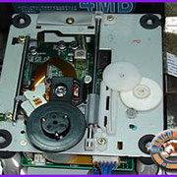

Una vez tengamos el lector separado del bloque, si lo giramos por su parte trasera, ya veremos el potenciómetro en el que debemos actuar (marcado en rojo y amarillo).

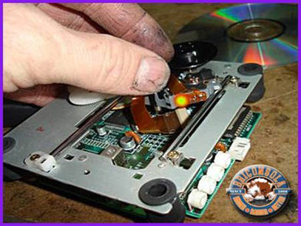

Este potenciómetro viene sellado con una pasta blanca que debemos sacar primeramente. Una vez sacada la silicona, y efectuada la limpieza de rigor, ya podemos volver a montar el lector y proceder a su ajuste.

Si levantamos un poquito la pista plana de la lente, accederemos mejor al potenciómetro.

Para graduar utilizaremos el sistema de siempre: sentido horario, dar más caña a la lente, y contra-horario menos.

Para proceder correctamente haremos igual que con otros lectores, moviendo muy poco a poco y probando la lectura entre prueba y prueba.

## **Reinicios al menú principal**

## **No detecta la tapa cerrada**

Este fallo es común a todas las consolas de tapa superior. En este modelo de ***Saturn***, al igual que en los primeros modelos convencionales, el micro pulsador detector de tapa abierta está ubicado en la carcasa superior (no dispongo de fotos).

Las soluciones, como en todos estos casos, son tres: Intentar limpiar el original, cambiarlo por uno auxiliar o, simplemente, puntearlo para que la consola crea que siempre está cerrada, y por lo tanto lea.

Si optamos por esta última solución debemos tener presente que, para cambiar el juego, deberemos apagar la consola.

La primera opción no os la recomiendo si no sois muy manitas, ya que el pulsador es muy pequeño.

Para la segunda y la tercera, comentaros que los cables del pulsador, y por lo tanto los que necesitamos para actuar, son los siguientes:

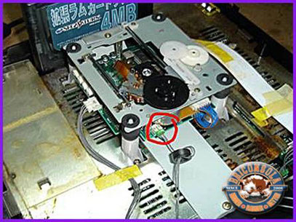

Como podéis ver, es un conector de dos cables.

Si estos cables se juntan, la consola leerá, y si se separan parará entendiendo que la compuerta está abierta. A partir de aquí podemos tanto puntearlos siempre, como cortar los cables y conectarlos a un interruptor auxiliar.